作业一
1.2 被测类信息
类名: cn.edu.xmu.javaee.core.util.Common
类型: 工具类
主要方法:
1. ipToLong(String strIp) - 将IP地址转换成十进制整数
2. longToIP(Long longIp) - 将十进制整数转换成IP地址
3. genSeqNum(int platform) - 生成九位数序号
1.3 测试环境
IDE: IntelliJ IDEA
Java版本: Java 17
测试框架: JUnit 5
二、测试用例设计
2.1 ipToLong 方法测试用例
用例编号 测试方法 测试场景 输入 预期结果
TC001 | testIpToLong_StandardIP | 标准IP地址转换 | "127.0.0.1" | 2130706433L
TC002 | testIpToLong_MaxIP | 最大IP地址 | "255.255.255.255" | 4294967295L
TC003 | testIpToLong_MinIP | 最小IP地址 | "0.0.0.0" | 0L
TC004 | testIpToLong_NormalIP | 普通IP地址 | "192.168.1.1" | 3232235777L
TC005 | testIpToLong_All1 | 各段都是1 | "1.1.1.1" | 16843009L

2.2 longToIP 方法测试用例
用例编号 | 测试方法 | 测试场景 | 输入 | 预期结果
TC101 | testLongToIP_StandardIP | 标准IP地址转换 | 2130706433L | "127.0.0.1"
TC102 | testLongToIP_MaxIP | 最大IP地址 | 4294967295L | "255.255.255.255"
TC103 | testLongToIP_MinIP | 最小IP地址 | 0L | "0.0.0.0"
TC104 | testLongToIP_NormalIP | 普通IP地址 | 3232235777L | "192.168.1.1"
TC105 | testLongToIP_All1 | 各段都是1 | 16843009L | "1.1.1.1"

2.3 互逆性测试用例
用例编号 | 测试方法 | 测试场景 | 说明
TC201 | testIpConversion_Reversible_Standard | 标准IP互逆 | 验证ipToLong和longToIP互逆
TC202 | testIpConversion_Reversible_Max | 最大IP互逆 | 验证边界值互逆性
TC203 | testIpConversion_Reversible_Random | 随机IP互逆 | 验证随机值互逆性

2.4 genSeqNum 方法测试用例
用例编号 | 测试方法 | 测试场景 | 输入 | 预期结果
TC301 | testGenSeqNum_NormalPlatform | 正常平台号 | 10 | 格式正确，长度>=17
TC302 | testGenSeqNum_Platform1 | 平台号为1 | 1 | 以'A'结尾
TC303 | testGenSeqNum_Platform36 | 平台号为36 | 36 | 以'9'结尾
TC304 | testGenSeqNum_PlatformOver36 | 平台号超过36 | 100 | 以'9'结尾（限制为36）
TC305 | testGenSeqNum_PlatformLessThan1 | 平台号小于1 | 0 | 以'A'结尾（限制为1）
TC306 | testGenSeqNum_NegativePlatform | 平台号为负数 | -5 | 以'A'结尾（限制为1）
TC307 | testGenSeqNum_Format_ContainsTimestamp | 格式验证-时间戳 | 10 | 前15位是数字时间戳
TC308 | testGenSeqNum_Format_ContainsRandomChars | 格式验证-随机字符 | 10 | 包含2个随机字符
TC309 | testGenSeqNum_Uniqueness | 唯一性验证 | 10 | 不同时间生成不同结果

2.5 边界条件测试用例
用例编号 | 测试方法 | 测试场景 | 说明
TC401 | testIpToLong_Boundary_MaxSegments | IP各段最大值 | 255.255.255.255
TC402 | testIpToLong_Boundary_MinSegments | IP各段最小值 | 0.0.0.0
TC403 | testLongToIP_Boundary_Max | 长整型最大值 | 4294967295L
TC404 | testLongToIP_Boundary_Min | 长整型最小值 | 0L
TC405 | testGenSeqNum_Boundary_Platform1 | 平台号边界值1 | 最小有效值
TC406 | testGenSeqNum_Boundary_Platform36 | 平台号边界值36 | 最大有效值
TC407 | testGenSeqNum_Boundary_Platform37 | 平台号刚好37 | 超过限制值

2.6 分支覆盖测试用例
用例编号 | 测试方法 | 覆盖的分支 | 说明
TC501 | testGenSeqNum_CoverPlatformGreaterThan36 | if (platform > 36) true | 平台号超过36的分支
TC502 | testGenSeqNum_CoverPlatformLessThan1 | else if (platform < 1) true | 平台号小于1的分支
TC503 | testGenSeqNum_CoverNormalRange | 正常范围分支 | 1到36之间的正常处理
TC504 | testGenSeqNum_CoverWhileLoop | while (count < 2) 循环 | 生成2个随机字符的循环
TC505 | testGenSeqNum_CoverIndexCheck | if (i >= 0 && i < str.length) | 随机数范围检查分支
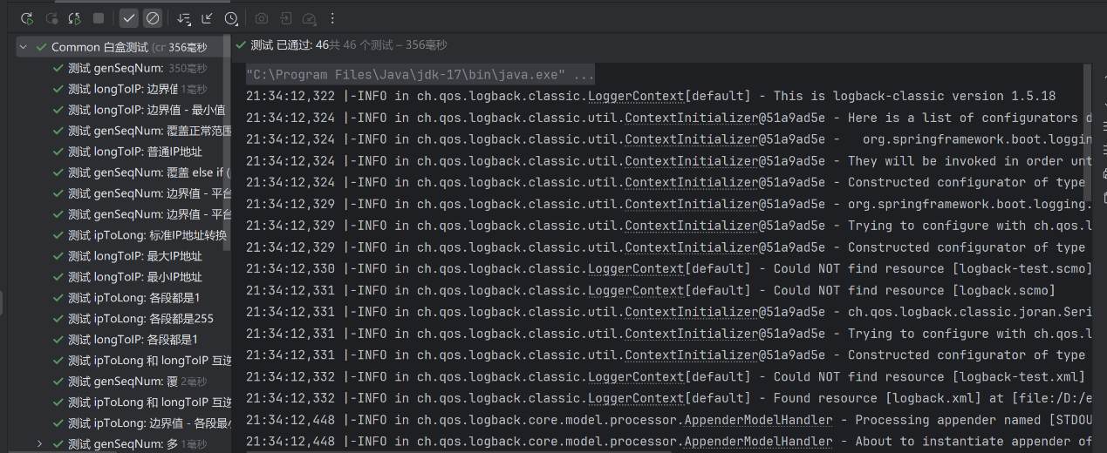
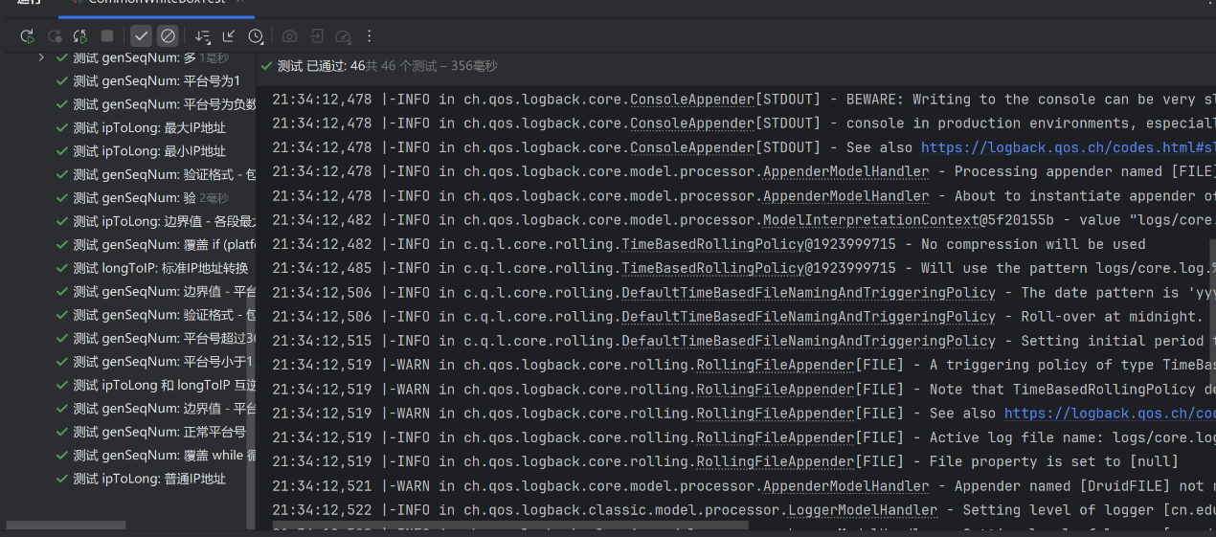
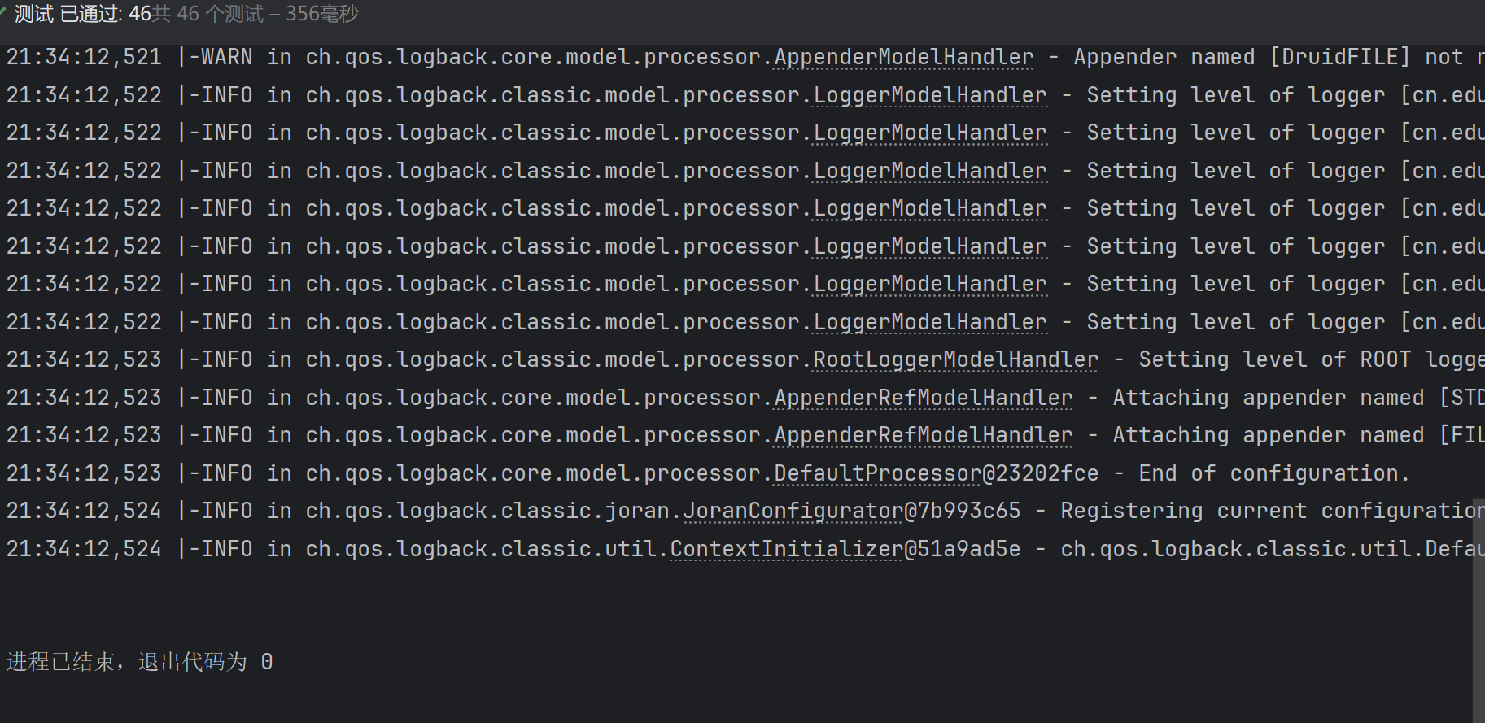
作业二
一、程序分析
1.1 程序代码
1. Float sum=0; total=0;
2. Float average (value, minimum, maximum)
3. Float value[100];
4. Int minimum, maximum;
5. {
6. int inputnum, i; // 节点1: 函数入口，初始化
7. float aver;
8. i=1; inputnum=0; // 节点1: 初始化 i=1, inputnum=0
9. While (value[i] != -999 && inputnum < 100) // 节点2, 节点3
10. {
11. inputnum++; // 节点4
12. if (value[i] >= minimum && value[i] <= maximum) // 节点5, 节点6
13. {
14. total ++; // 节点7
15. sum = sum + value[i]; // 节点8
16. }
17. i++; // 节点9
18. }
19. if (total > 0) // 节点10
20. aver = sum / total; // 节点11
21. else
22. aver = -999; // 节点12
23. return (aver); // 节点13
24. }

1.2 程序功能
计算数组中在指定范围[minimum, maximum]内的数值的平均值。数组以-999作为结束标志。1.3 程序结构
1. 初始化变量：i=1, inputnum=0
2. While循环遍历数组，直到遇到-999或达到100个元素
3. 在循环中判断值是否在范围内，如果在则累加到sum和total
4. 循环结束后，如果total>0则计算平均值，否则返回-999
2.1 控制流图结构
节点1 (入口，初始化)
↓
节点2 (value[i] != -999?)
├─ 否 → 节点10
└─ 是 → 节点3
节点3 (inputnum < 100?)
├─ 否 → 节点10
└─ 是 → 节点4
节点4 (inputnum++)
↓
节点5 (value[i] >= minimum?)
├─ 否 → 节点9
└─ 是 → 节点6
节点6 (value[i] <= maximum?)
├─ 否 → 节点9
└─ 是 → 节点7
节点7 (total++)
↓
节点8 (sum = sum + value[i])
↓
节点9 (i++)
↓
节点2 (循环回到节点2)
↓
节点10 (total > 0?)
├─ 是 → 节点11 (aver = sum / total)
└─ 否 → 节点12 (aver = -999)
↓
节点13 (return aver)
三、基本路径测试方法
3.1 圈复杂度计算
圈复杂度 V(G) = 判定节点数 + 1
判定节点:
1. 节点2: value[i] != -999 (While条件)
2. 节点3: inputnum < 100 (While条件)
3. 节点5: value[i] >= minimum (If条件)
4. 节点6: value[i] <= maximum (If条件)
5. 节点10: total > 0 (If条件)
圈复杂度 V(G) = 5 + 1 = 6
因此需要设计6条基本路径。
3.2 基本路径识别
路径1: 1→2(否)→10(否)→12→13
说明: 第一个元素就是-999，total=0，返回-999
路径2: 1→2(是)→3(否)→10(否)→12→13
说明: value[1] != -999，但inputnum已经>=100，total=0，返回-999
路径3: 1→2(是)→3(是)→4→5(否)→9→2(否)→10(否)→12→13
说明: 循环一次，值不在范围内（小于minimum），遇到-999，total=0，返回-999
路径4: 1→2(是)→3(是)→4→5(是)→6(否)→9→2(否)→10(否)→12→13
说明: 循环一次，值大于maximum，遇到-999，total=0，返回-999
路径5: 1→2(是)→3(是)→4→5(是)→6(是)→7→8→9→2(否)→10(是)→11→13
说明: 循环一次，值在范围内，遇到-999，total>0，计算平均值
路径6: 1→2(是)→3(是)→4→5(是)→6(是)→7→8→9→2(是)→3(是)→4→5(否)→9→2(否)→10(是)→11→13
说明: 循环两次，第一次在范围内，第二次不在，遇到-999，total>0，计算平均值
测试执行结果
========================================
Average Function Basic Path Testing
========================================

[PASS] Path 1: First element is -999
[PASS] Path 2: inputnum reaches 100
[PASS] Path 3: Value out of range, then -999
[PASS] Path 4: Value greater than maximum, then -999
[PASS] Path 5: Value in range, then -999
[PASS] Path 6: First in range, second out, then -999
[PASS] Boundary: Value equals minimum
[PASS] Boundary: Value equals maximum
[PASS] Boundary: Multiple values in range
[PASS] Special: minimum = maximum
[PASS] Special: minimum > maximum

========================================
Test Summary
========================================
Passed: 11
Failed: 0
Total: 11
========================================
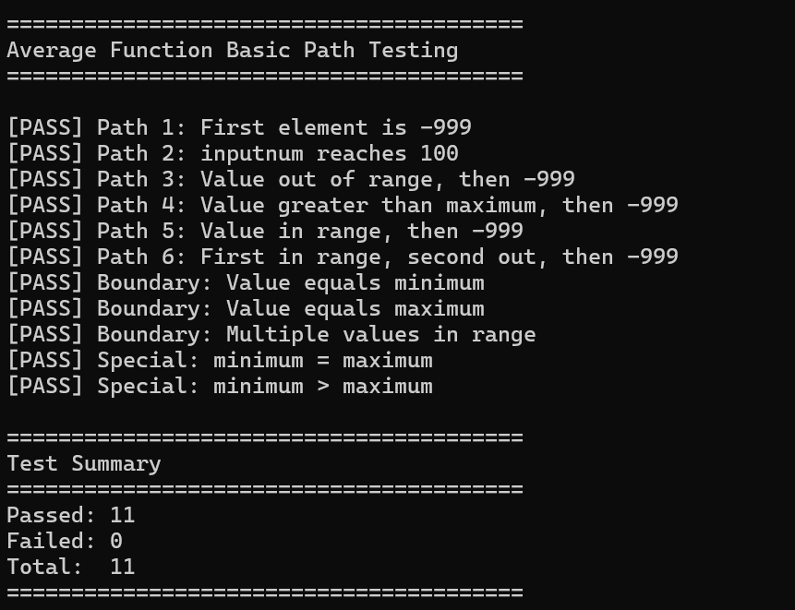
作业三
任意输入3个整数作为三角形的3条边的长度，判断三角形的类型。

三角形类型包括：
等边三角形：三条边都相等
等腰三角形：有两条边相等
普通三角形：三条边都不相等，且满足三角形条件
非三角形：不满足三角形条件（任意两边之和小于等于第三边，或边长小于等于0）
有效等价类划分
EC1: 等边三角形
条件：a = b = c，且满足三角形条件
示例：(5, 5, 5)
EC2: 等腰三角形 (a = b ≠ c)
条件：a = b ≠ c，且满足三角形条件
示例：(5, 5, 6)
EC3: 等腰三角形 (a = c ≠ b)
条件：a = c ≠ b，且满足三角形条件
示例：(5, 6, 5)
EC4: 等腰三角形 (b = c ≠ a)
条件：b = c ≠ a，且满足三角形条件
示例：(6, 5, 5)
EC5: 普通三角形
条件：a ≠ b ≠ c，且满足三角形条件（任意两边之和大于第三边）
示例：(3, 4, 5)
EC6: 非三角形 (a + b ≤ c)
条件：a + b ≤ c
示例：(1, 2, 3)
EC7: 非三角形 (a + c ≤ b)
条件：a + c ≤ b
示例：(1, 3, 2)
EC8: 非三角形 (b + c ≤ a)
条件：b + c ≤ a
示例：(3, 1, 2)

无效等价类划分
IEC1: 负数 (a < 0)
条件：第一条边为负数
示例：(-1, 3, 4)
IEC2: 负数 (b < 0)
条件：第二条边为负数
示例：(3, -1, 4)
IEC3: 负数 (c < 0)
条件：第三条边为负数
示例：(3, 4, -1)
IEC4: 零 (a = 0)
条件：第一条边为零
示例：(0, 3, 4)
IEC5: 零 (b = 0)
条件：第二条边为零
示例：(3, 0, 4)
IEC6: 零 (c = 0)
条件：第三条边为零
示例：(3, 4, 0)
IEC7: 多个负数
条件：多条边为负数
示例：(-1, -2, -3)
IEC8: 多个零
条件：多条边为零
示例：(0, 0, 0)
三、测试用例设计
3.1 有效等价类测试用例
| 用例编号 | 等价类 | 输入数据 (a, b, c) | 预期结果 | 覆盖条件 |
| TC001 | EC1 | (5, 5, 5) | 等边三角形 | a = b = c |
| TC002 | EC2 | (5, 5, 6) | 等腰三角形 | a = b ≠ c |
| TC003 | EC3 | (5, 6, 5) | 等腰三角形 | a = c ≠ b |
| TC004 | EC4 | (6, 5, 5) | 等腰三角形 | b = c ≠ a |
| TC005 | EC5 | (3, 4, 5) | 普通三角形 | a ≠ b ≠ c，满足三角形条件 |
| TC006 | EC6 | (1, 2, 3) | 非三角形 | a + b = c |
| TC007 | EC7 | (1, 3, 2) | 非三角形 | a + c = b |
| TC008 | EC8 | (3, 1, 2) | 非三角形 | b + c = a |
3.2 无效等价类测试用例
| 用例编号 | 等价类 | 输入数据 (a, b, c) | 预期结果 | 覆盖条件 |
| TC009 | IEC1 | (-1, 3, 4) | 非三角形 | a < 0 |
| TC010 | IEC2 | (3, -1, 4) | 非三角形 | b < 0 |
| TC011 | IEC3 | (3, 4, -1) | 非三角形 | c < 0 |
| TC012 | IEC4 | (0, 3, 4) | 非三角形 | a = 0 |
| TC013 | IEC5 | (3, 0, 4) | 非三角形 | b = 0 |
| TC014 | IEC6 | (3, 4, 0) | 非三角形 | c = 0 |
| TC015 | IEC7 | (-1, -2, -3) | 非三角形 | 多个负数 |
| TC016 | IEC8 | (0, 0, 0) | 非三角形 | 多个零 |
3.3 边界值测试用例
| 用例编号 | 测试场景 | 输入数据 (a, b, c) | 预期结果 | 说明 |
| TC017 | 最小有效值 | (1, 1, 1) | 等边三角形 | 最小正整数等边三角形 |
| TC018 | 边界非三角形 | (1, 2, 3) | 非三角形 | a + b = c 的边界情况 |
| TC019 | 边界有效三角形 | (2, 3, 4) | 普通三角形 | 接近边界的有效三角形 |
